Färglära
Primärfärg: Färgerna gult, blått, rött. Med dessa färger kan du blanda alla andra färger
Sekundärfärg: Färgerna lila, grön, orange. Blanda två lika stora delar primärfärg och du får en sekundärfärg.
Blandfärg: Blanda två närliggande sekundärfärger med varandra och du får en blandfärg | 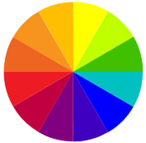
Nyans: Svart och vit kallas för nyans då de skapar en färgskiftning ex. ljusröd, mörkröd
Komplementfärg: Färger som parvis tycks öka varandras intensitet när de placeras bredvid varandra. Färger ligger ofta mitt emot varandra i färgcirkel.  orange – blå  Röd- grön  Lila- gul | 